БЕКIТЕМІН:
УТВЕРЖДАЮ:
№ 6 ЖОМ директоры
Директор СОШ № 6
_______ Г.П.Кулаковская
«_____»_______20______ ж.\г.

Тема:
«КОНТРОЛЬ ЗА
УЧЕБНОЙ ДЕЯТЕЛЬНОСТЬЮ РЕБЕНКА
В СЕМЬЕ»

Материалы подготовлены
педагогом-психологом ГУ СОШ №6
Маняковой М.В.

Слайд 2
Высказывание - «Сила мягкого спокойного слова так велика, что с нею не может сравниться никакое наказание»
П.Ф. Лесгафт

Слайд 3
АНКЕТИРОВАНИЕ РОДИТЕЛЕЙ
- Поддерживаете ли вы своего ребёнка в учебной деятельности?
- Говорят ли с вами дети «по душам», советуются ли по проблемам?
- Назовите самый любимый и самый сложный для вашего ребёнка учебные предметы.
- Часто ли вы обсуждаете с ребёнком их учёбу?
- Назовите, какой предмет в школьные годы был самым любимым у вас и у вашего мужа (жены)?
- Назовите, что в течение последней недели читали вы и ваш муж (жена)?
- Назовите, что читал в течение последней недели ваш ребёнок?
- Обсуждаете ли вы со своим ребёнком прочитанные книги, газеты, телепередачи?
- Наказываете ли вы своего ребёнка за промахи в учёбе?
- Любит ли ваш ребёнок учиться?

Слайд 4
Учеба требует немало сил
Одни ученики схватывают все на лету, другие нет.
У других сильно развита способность слушать, и они могут вполне хорошо воспринимать информацию на слух. У других же развито зрительное восприятие – материал при этом лучше усваивается при чтении.

Слайд 5
Почему мы хотим, чтобы наш ребенок хорошо учился?

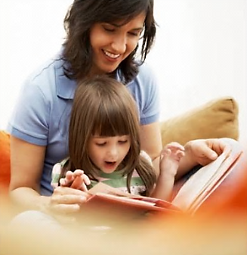
?
?

Слайд 6
Почему у наших детей снижается интерес к учению?
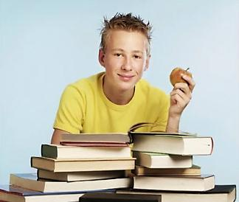
?
?

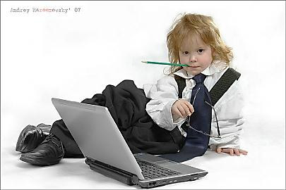
Слайд 7
Конкретная же помощь ребенку в выполнении домашнего задания заключается в следующем:
- Проверьте, хорошо ли организовано рабочее место ребенка.
- Оно должно быть достаточно освещено.
Источник света должен находиться слева или спереди, чтобы тень не падала на тетрадь.
- На столе не должно быть лишних предметов.

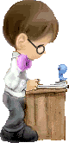
Слайд 8

Приступать к выполнению домашнего задания лучше всего
через час-два после возвращения из школы.
Ребенок должен отдохнуть от занятий,
о еще не перевозбудиться от игр с друзьями.


Время выполнения
Родители требуют, чтобы ребенок сделал сразу все уроки.
Это неправильно.
Для 7—8-летнего школьника время работы не должно превышать
15-30 минут,
к 13 годам — 30-40 минут.
После этого времени стоит сделать 5-10-минутный перерыв.
Лучше, если ребенок займется физическими упражнениями.

Слайд 9
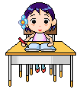
Не переутомляйте ребенка долгим сидением за домашним заданием.
Он уже отсидел в школе 4-6 уроков по 40-45 минут,
его работоспособность снизилась,
поэтому дома он должен больше отдыхать.

Если ребенок посещает группу продленного дня,
он все задания выполняет в школе.
Поэтому дома он должен отдохнуть, развлечься.

Полезно, когда ребенок спит после обеда — в этом случае пусть он садится за уроки попозже.
Дети, которые занимаются во вторую смену, должны делать домашнее задание утром.
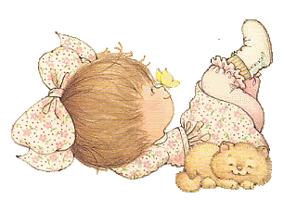
Ни в коем случае не давайте ребенку
дополнительных домашних заданий.
Не переделывайте классную работу,
можно просто исправить ошибки.
Переписывание уже сделанного для ребенка
— скучнейшее дело.
Оно отбивает охоту заниматься, лишает веры в свои силы.
Слайд 10
От родителей школьников требуется приучить дочь или сына вовремя садиться за уроки, а также напоминать, что пора сделать перерыв.
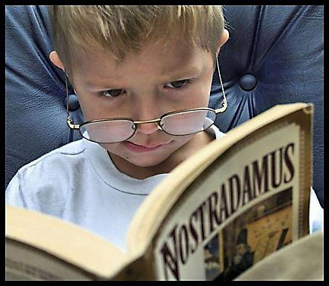
Следите, чтобы ребенок не отвлекался,
не начинал вдруг рисовать на подвернувшейся
бумажке.
Ребенок должен привыкнуть не отвлекаться.
Вернуть внимание можно жестом, кивком головы,
напоминанием: “Пиши, пиши”.
Нотация, раздражение не помогут, а только отвлекут от работы.
Если ребенок не понял задачи, которую объясняли в школе, повторите объяснение дома.
Но ни в коем случае не производите за него вычисления, не решайте домашнее задание.

Слайд 11
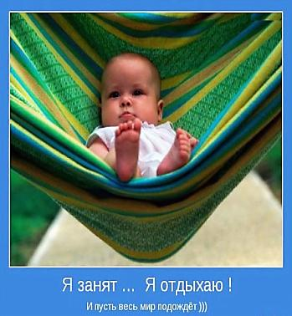
Если вы нашли ошибки, весело скажите, что работу он сделал хорошо, вот только допустил две ошибки.
Пусть найдет их сам.
Даже маленькие дети умеют делать проверку, но не пользуются этим умением.
Так что о самопроверке вам придется напоминать постоянно.
Никогда не ругайте ребенка за “грязь”.
Самоисправления — первая форма самоконтроля.
Поощрите такую работу.
Постепенно степень контроля должна снижаться. Контролируйте только тогда, когда ребенок садится за уроки. Потом подойдите к нему несколько раз, постойте минуту-другую, отойдите. Когда ребенок научится все делать самостоятельно, вам он будет показывать только результат.

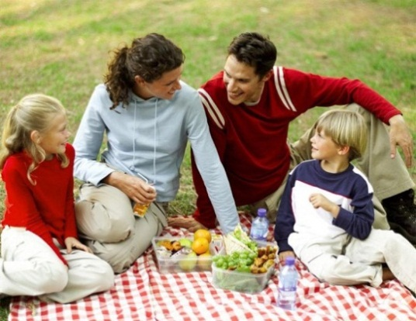
Слайд 12
Семейные традиции и ритуалы, которые нравятся детям
перед уходом в школу получить объятие родителей
и напутственное слово или жест, в котором будет маленькая тайна взрослого и ребенка;
• придя из школы, рассказать о своих удачах и проблемах и получить слова поддержки и участия за чашкой чая;
• в выходной день обсудить прожитую неделю
и ее значение для детей и родителей;
• посидеть в сумерках при свечах рядом с мамой и папой;
• на ночь услышать доброе пожелание;
• в свой день рождения получать сюрпризы и устраивать их для других членов семьи;
• вместе с мамой готовить к празднику
и печь красивый торт, а с папой просто поговорить по душам;
• посидеть с мамой и папой,
взявшись за руки во время своей болезни
и попросить у них любимую еду или что-то такое, чего очень давно хотелось.

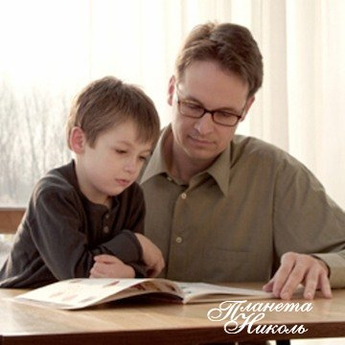
Слайд 13
Родителям необходимо помнить:
- Ребенок остается ребенком и в школе, и дома;
- В школе и дома должна осуществляться особая
организация обучения;
- Важно обеспечить эмоциональное
благополучие ребенка, т. е.:
- иметь представление о его проблемах и достижениях и верить,
что он обязательно преуспеет в жизни;
- способствовать развитию самоуважения,
- относиться к детям с теплотой и любовью,
- постоянно общаться с детьми.

Слайд 14
«Воспитание – это наука, которая обучает наших детей обходиться без нас».
Эрнест Легуве

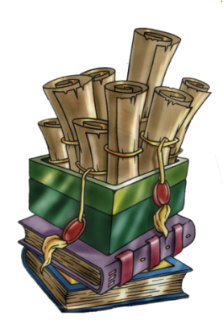

ПОЛЬЗОВАННЫЕ ИСТОЧНИКИ:

- Саляхова Л.И. Родительские собрания. 1-4 классы.-М.:Глобус, 2007
- Ярёменко Е.О. Родительские собрания: внеклассная работа.
- М.:Издательство «Экзамен»,2009
- Mail.yandex.ru/ картинки о школе.
прприложение

приложение

Приложение

